**L’Icône du Baptême du Christ ou Théophanie**

**Tropaire de la fête ton 1**

*"A ton baptême dans le Jourdain , Seigneur, s’est révélée l’adoration due à la Trinité / car la voix du Père te rendait témoignage en te nommant Fils bien -aimé/ et l’Esprit sous forme de colombe confirmait la vérité de cette parole /Christ Dieu Tu es apparu/ Tu as illuminé le monde/ Gloire à Toi ! "*

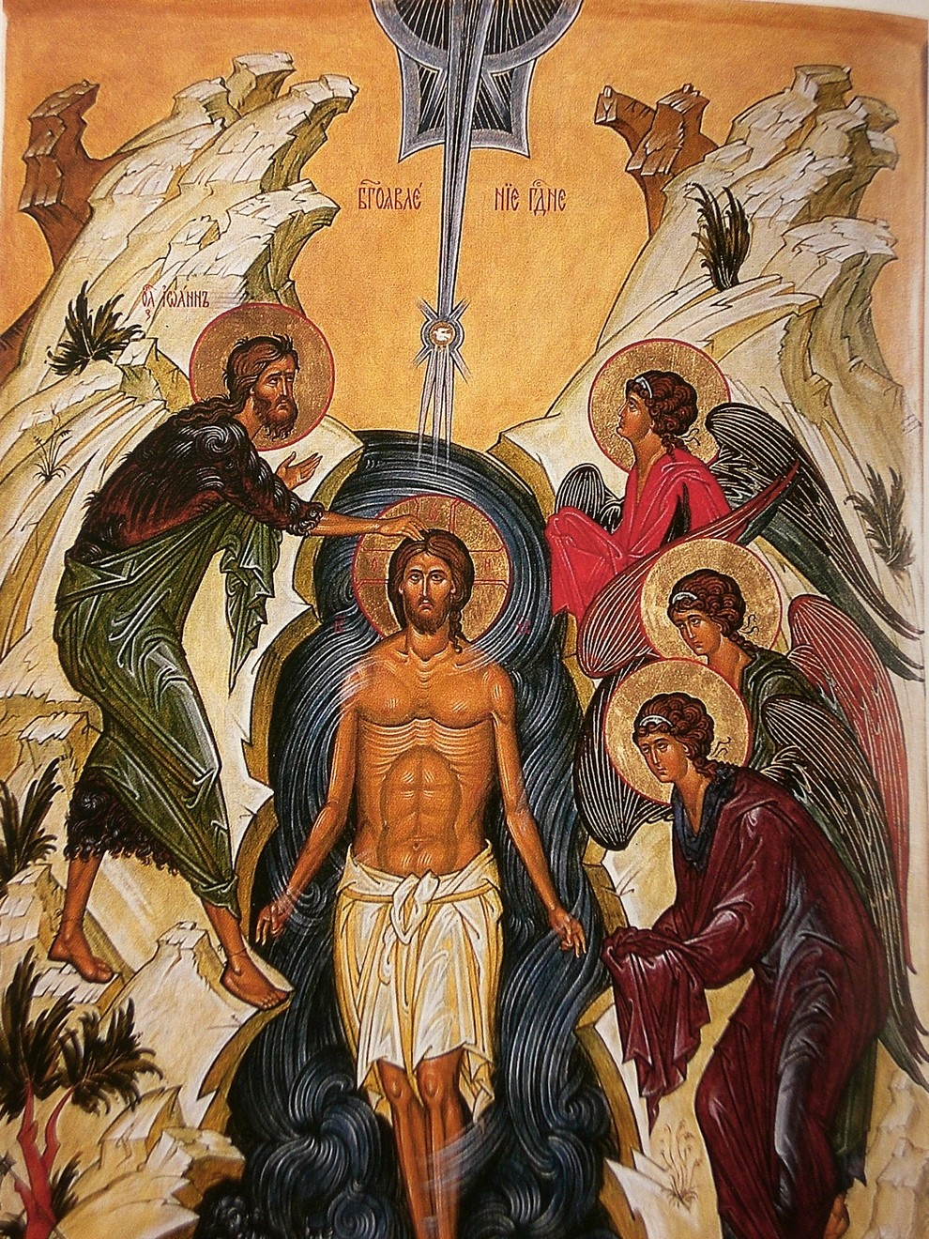

**Icône du Baptême du Christ XXe siècle**

Le baptême du Christ est encore appelée **Théophanie**. Comme le nom l’indique en grec, il s’agit d’une "manifestation "de Dieu. Le tropaire cité plus haut et l’icône reprennent les éléments du récit des Evangiles ( Mt 3/13-17, Mc 1/9-11,Lc 3/21-22 et Jn 1/32-34) en insistant sur les trois Personnes de la **Trinité** qui se manifestent à ce moment là de manière sensible : *la voix* du Père se fait entendre signifiée par les rayons lumineux descendant des cieux, l’Esprit Saint sous la forme d’une *colombe* ( dans les triple rayon de lumière) et le Fils de Dieu qui est aussi *Fils de l’homme,* debout dans les eaux du Jourdain reçoit le baptême des mains du prophète Jean .

On notera la forme particulière des rives escarpées du fleuve formant une **grotte** sombre au centre de la quelle se tient le Christ comme dans la Descente aux Enfers ; grotte que l’on retrouve également sur l’icône de la Nativité . Dans tous ces cas il s’agit de la préfiguration ou de la réalisation de la mort-résurrection du Christ. En effet, en descendant dans les eaux du Jourdain et en acceptant le baptême de repentance prêché par Jean, le Christ, qui lui est sans péché, prend le péché du monde sur Lui et inaugure la transfiguration de la matière déchue. Les **eaux** sont représentées dans un mouvement tourbillonnant en référence à plusieurs passages de l’Ancien Testament ,notamment au psaume 77 : "*les eaux te virent, ô Dieu et furent bouleversées"* ou au ps 114 " *qu’as-tu mer à t’enfuir et toi Jourdain à retourner en arrière ?"*

Rappelons que lors de notre baptême par immersion, nous descendons avec le Christ symboliquement dans la mort et en remontons avec Lui pour renaître à une vie nouvelle en Lui.

Qui dit icône théophanique dit **lumière**. Celle-ci émane du Fils de Dieu debout dans la lumière divine qui descend du ciel et baigne tout l’environnement tandis que les anges se tiennent invisiblement présents sur la rive, les mains recouvertes en signe de respect. Le **kondakion de la fête** reprenant l’idée de la fin du tropaire et poursuit : "***Tu es apparu aujourd’hui au monde entier, Seigneur, et ta lumière nous as marqués de son empreinte nous qui te chatons en toute connaissance : Tu es venu, Tu es apparu, Lumière inaccessible "***.

En ce jour de fête majeure, l’ Eglise orthodoxe procède à la **bénédiction des eaux** en y plongeant la croix et invoquant sur elles la descente de l’Esprit saint. Puis des fidèles aspergés de cette eau, en emportent une petite quantité chez eux pour bénir à leur tour leurs maisons et pour la sanctification et la guérison des âmes et des corps.

<http://egliseorthodoxelemans.fr/spip/spip.php?article26>

**L'Icône du Bapteme du Christ**

**Composition**

Cette icône  dépeint le [baptême](http://www.iconecontemporaine.catho.be/gallerie/bapteme/bapteme.html) au moment où l'Esprit se manifeste.

Elle se compose de trois grands axes.

A droite un axe terrestre avec Jean Baptiste, et derrière lui l'[arbre](http://www.iconecontemporaine.catho.be/gallerie/bapteme/arbre.html) (symbolisant le Peuple de Dieu) dont jaillit le "rameau de Jessée" et dont les parties mortes sont vouées à la chute.

Au centre dans les [eaux](http://www.iconecontemporaine.catho.be/gallerie/bapteme/eaux.html) de la régénération de l'Alliance, le monde céleste, [L'Esprit Saint, manifestation du Pere](http://www.iconecontemporaine.catho.be/gallerie/bapteme/esprit.html), et le [Christ bénissant](http://www.iconecontemporaine.catho.be/gallerie/bapteme/christ.html).

A droite un groupe d'[anges](http://www.iconecontemporaine.catho.be/gallerie/bapteme/anges.html) les mains voilées en signe de respect pour confirmer le caractère sacré de l'évenement.   
En arrière plan les [rochers](http://www.iconecontemporaine.catho.be/gallerie/bapteme/rochers.html) et une grotte préfigurant le Tombeau.

 

|  |
| --- |
|  |

Le baptême du Christ   
40cm x 60 cm

**Histoire de l'Icône de LA THEOPHANIE**

Théophanie veut dire « manifestation divine »

Mt 3,13-17 ; Mc 1,9-11 ; Lc 3,21-22 .

Il est étonnant qu’un événement aussi important ne prenne que quelques lignes dans le nouveau testament. En effet, la préparation de l’événement  et la prédication de JB aux foules prennent une place beaucoup plus importante :(Mt 3,1-12 ; Mc 1,4-8 ; Lc 3,1-20 ).

On est frappé par le mouvement des masses populaires qui viennent se faire baptiser , y compris l’élite spirituelle d’Israël , les Pharisiens envers lesquels Jean-Baptiste est terriblement violent .   
Au milieu de cette agitation, deux moments clés : le baptême du Christ

 La manifestation de la Sainte  Trinité

Cette icône était une des plus importantes au début du christianisme parce qu’elle est pour le chrétien une image de son propre baptême : Jésus nous ouvre le chemin à travers les eaux dans lesquelles nous devrons plonger pour en ressortir vivants, vrais fils de Dieu animés par l’Esprit.

L’icône ne cherche pas à fixer un moment historique : il s’agit d’une lecture spirituelle de l’événement qui met en relief trois aspects essentiels de la spiritualité chrétienne :   
-la divino-humanité du Christ   
-la Sainte Trinité   
-la création nouvelle

Elle nous rappelle que, dans le Christ, le ciel est ouvert : la relation entre Dieu et l’homme est rétablie. L’homme n’est pas seulement une créature, une relation de cause à effet, mais un fils, une relation aimante et filiale.

Par son mouvement de descente et de remonté, cette icône de la théophanie annonce la descente aux enfers et la Résurrection, déjà visible dans l’icône de l’Annonciation (mouvement de l’ange).

Comme lors de la Nativité et de la Résurrection, les anges assistent interdits à la scène, les mains voilées en signe de soumission et de respect, le corps incurvé devant le maître du ciel et de la terre.

Ils sont les témoins célestes, cosmiques : dans le baptême de Jésus, c’est toute la Création qui est renouvelée!   
La présence des anges signifie que la relation est rétablie entre Dieu et l’homme, entre le Ciel et la Terre , avec les plans « intermédiaires de l’Etre ».

Ils figurent toutes les puissances célestes.

Il y a un arbre avec une cognée sur l’icône. L’arbre est l’arbre de vie, nourri de la sève divine qui est figurée par les trais d’or qui courent le long du tronc .

Sur certaines icônes, cet arbre possède un côté désséché et un côté qui porte du fruit.   
 Il y a une cognée à la racine de l’arbre, en référence à  Mt 3,10 :« Déjà la hache est prête à attaquer la racine des arbres ; tout arbre donc qui ne produit pas de bon fruit va être coupé et jeté au feu ».

St Cyrille de Jérusalem (+387) nous dit :« L’eau est à l’origine du monde , le Jourdain à celle des évangiles ».

La purification par l’eau est une donnée à la fois cultuelle et culturelle, et il est normal que Jésus s’y soumette.   
Gn 1,2 : »le souffle de Dieu planait à la surface des eaux ».

Au début de la Création les eaux contiennent de manière chaotique la matière dont est formé l’univers. Depuis la chute de l’homme elles donnent fertilité et vie mais peuvent aussi devenir déluge !

La Création tout entière à été condamnée à souffrir les douleurs de l’enfantement à cause de la chute de l’homme. Cette création déchue et dé-sacralisée ne pouvait être ré-intégrée que par une nouvelle effusion de l’Esprit, par le Christ restaurateur des eaux . Celles-ci sont sanctifiées et purifient l’homme en Son Nom.

Les eaux descendent depuis le haut de l’icône. On retrouve ici l’ombre de la grotte de la Nativité : il s’agit de nouveau pour la lumière de descendre dans les profondeurs de la matière. Jésus descend dans le grand fleuve de l’humanité, il plonge dans les eaux chargées de mémoire ( ces eaux et ce fleuve symbolisent l’inconscient personnel et collectif )

L’homme âgé avec une barbe et des cheveux longs est une personnification du Jourdain.Il tient une cruche et verse de l’eau : c’est le service qu’il rend dans la sanctification de l’univers, il fait couler les flots. Pour les religions païennes, les eaux sont souvent le lieu de divinités menaçantes. L’iconographie reprend simplement en la transposant, l’image d’un dieu mythologique . Par son entrée dans les eaux, le Christ exorcise les éléments au même titre que les eaux du baptême libèrent de l’emprise du malin et font du baptisé un « enfant » de Dieu.

*Les eaux du Jourdain sont effrayées par la venue du Christ, elles inversent leur courant : »Les eaux te virent, ô Dieu,   
  les eaux te virent et furent bouleversées,   
  les abîmes aussi s’agitaient »  Ps77 , 17*

*« Alleluia !   
  Quand Israël sortit d’Egypte,   
  La maison de Jacob, de chez un peuple barbare,   
  Juda lui devint un sanctuaire,   
  Et Israël, le lieu de son empire .*

*La mer voit et s’enfuit,   
 Le Jourdain retourne en arrière ;   
 Les montagnes sautent comme des béliers   
 Et les collines comme des agneaux.*

*Qu’as-tu, mer, à t’enfuir,   
  Jourdain à retourner en arrière,   
  Et vous, montagnes, à sauter comme des béliers,   
  Collines, comme des agneaux ?   
    
  Tremble, terre, devant la face du Maître,   
  Devant la face du Dieu de Jacob,   
  Qui change le rocher en étang   
  Et le caillou en source.   
  Ps 114 (113 A)*   
    
 

Jean-Baptiste est revêtu d’un manteau de philosophe pour exprimer sa dignité de prophète.   
Il lève le regard vers le ciel et pose la main droite sur la tête de Jésus. La main gauche levée signifie qu’il se soumet à l’ordre de Jésus de le baptiser.

L’effroi de Jean-Baptiste qui doit baptiser Jésus, c’est  la peur de la créature au contact de son créateur.   
Jean-Baptiste se trouve dans le même trouble que Marie au moment de l’annonciation, qui demande à l’ange Gabriel « comment cela se fera-t-il ? » … Il hésite. Mais, comme Marie, il fait ce geste de la main vers le ciel, geste d’accueil de la volonté de Dieu.

Dans les deux cas, l’incroyable se réalise grâce à l’obéissance au pouvoir divin.   
Précurseur et disciple à la fois, Jean-Baptiste identifie Jésus dès qu’il l’aperçoit : »Voici l’Agneau de Dieu qui ôte le péché du monde… »(Jn 1,29-34)

Son témoignage de la divinité de Jésus et du salut qu’il apporte aux hommes se double d’un témoignage rendu à la lumière et à l’Esprit : « J’ai vu l’Esprit tel une colombe descendre du ciel et demeurer sur lui »(Jn 1,32)   
« Pour moi, je vous baptise dans l’eau en vue de la conversion ; mais celui qui vient après moi est plus fort que moi : je ne suis pas digne de lui ôter ses sandales ; lui, il vous baptisera dans l’Esprit Saint et le feu. » Mt 3,11

Jésus est le jeune homme nu debout dans les eaux au centre de l’icône.   
Par lui passe un axe vertical qui part du haut de l’icône et qui comprend la mandorle de gloire du Père et la colombe de l’Esprit Saint.   
Tout s’ordonne autour de Lui :le Jourdain   
   Les montagnes   
   Les différents acteurs de la scène, Jean-Baptiste et les anges.

Jésus concentre toute l’attention des spectateurs :   
"Celui-ci est mon Fils bien-aimé, celui qu’il m’a plu de choisir ». Mt 3,17   
" en qui j’ai mis toute ma complaisance »   
" en qui j’ai mis mon dessein bienveillant »= texte grec

Cette parole du Père exprime sa volonté de donner à l’humanité le Sauveur.

Le dessein bienveillant est la volonté de Dieu depuis l’éternité d’introduire les hommes dans sa paternité.   
« Nous avons été adoptés en Jésus-Christ, élus en Lui avant la fondation du monde » Eph 1,4

Dieu est amour et la Bonté ne peut se résigner au mal. Ainsi son Fils doit épouser une humanité devenue ténèbres, il doit devenir l’agneau de Dieu qui enlève le péché du monde.

Cette proclamation du Père et la manifestation de l’Esprit sous la forme d’une colombe (Mt 3,16) révèlent la divinité de Jésus à la face du monde.

Dieu se manifeste dans cet homme qui, en tout, se comporte comme un homme au point de demander à Jean-Baptiste un baptême de purification. Sa généalogie comporte  des rois, des sages et des saints, mais aussi des violeurs et des prostituées. Il assume son héritage, celui de l’humanité, il plonge dans les eaux chargées de mémoire. Quand Jean-Baptiste refuse de le baptiser, Jésus lui répond : « Laisse faire maintenant : c’est ainsi qu’il nous convient d’accomplir toute justice. » Mt 3,15   
A travers cette icône, nous sommes invités à plonger dans nos profondeurs  et à ouvrir notre intelligence à la lumière afin que le Souffle de vie rétablisse le lien avec « Celui qui Est » au plus haut et au plus profond, et que nous retrouvions ainsi notre stature de fils, d’être humain, à l’image et à la ressemblance de Dieu

« Comme tout le peuple se faisait baptiser, Jésus se fit aussi baptiser »Lc 3,21   
Jésus pénètre dans les eaux du Jourdain et en ressort après l’effusion de l’Esprit, anticipant sa descente aux Enfers et sa remontée dans la gloire. Il a voulu se faire baptiser par Jean-Baptiste, sa créature pour montrer qu’il n’est pas venu pour être servi mais pour servir.

« Conçu du St Esprit «  (Mt 1,21 ;Lc1,35), Jésus est non seulement rempli de l’Esprit mais reçoit même adoration et même gloire.

Jésus est celui qui reçoit l’onction, le Père celui d’où vient l’onction, (symbolisée dans l’icône par la « nuée » d’où sortent les rayons), l’Esprit est l’onction elle-même, le souffle et l’huile sainte qui rendront homme qu’Il Est ».   
Le Christ entame sa vie publique révélé aux hommes par le Père et habité par l’Esprit. L‘œuvre du Christ venu libérer l’humanité captive ne commence pas par un acte extraordinaire, mais par son insertion dans le vécu humain. Il assume ainsi le péché de l’homme et se soumet à la loi. Plus tard il dira : « N’allez pas croire que je sois venu abroger la loi, mais l’accomplir ». Mt 5,17

Sur les représentations occidentales et sur certaines icônes, on voit habituellement une colombe descendant sur le Christ, dans un rayon de lumière qui s’échappe d’une demi-sphère, en trois cercles concentriques d’un ton bleu-vert, symbole de la divinité en trois personnes ..

« O abîme de richesse, de la sagesse et de la science de Dieu !   
que ses décrets sont insondables et ses voies incompréhensibles !(…)   
Car tout est de lui et par Lui et pour Lui, à Lui soit la gloire éternellement ! »   
Rm 11,33

« Personne n’a jamais vu Dieu ; Dieu Fils unique qui est dans le sein du Père, nous l’a fait connaÏtre. »   
Jn 1,18

Personne n’a jamais vu Dieu : on le sent comme, on l’entend comme à la Pentecôte … Notre Dieu est un Dieu qui nous parle. Nous l’avons entendu nous désigner Jésus comme son Fils bien-aimé, celui qu’Il a choisi.   
La demi-sphère est la gloire du Père d’où s’écoule un rayon qu’on ne peut arrêter.

Jean-Baptiste vit «  l’Esprit de Dieu descendre sur Lui (Jésus) comme une colombe » Mt 3   
Il est bon de nous rappeler qu’il n’a jamais été écrit que l’Esprit Saint « était » une colombe : le texte le précise bien « comme une colombe ».

Aussi les iconographes ne représenteront-ils pas toujours la colombe sur la tête du Christ, préférant figurer des rayons de lumière qui indiquent la descente du Souffle sur Jésus et en Lui.

Le ciel est ouvert et l’Esprit, tel une colombe fait le lien entre le haut et le bas, le crée et l’incréé.

C’est ici, au Jourdain, pendant le baptême du Christ, que Dieu révèle le mystère de son Etre pour la première fois : c’est la seule manifestation du Dieu Trinitaire dans les écritures.

Ce mystère trinitaire ne concerne pas seulement le monde divin, mais il éclaire notre propre réalité et d’abord celle de notre monde : c’est toute la création qui est prise de joie et d’effroi. De joie car les êtres se sentent touchés dans leurs corps par le Verbe incarné , d’effroi car ils saisissent leur indignité et leurs liens avec les forces des ténèbres .

« Jésus lui répondit : En vérité, en vérité, je te le dis : nul, s’il ne naît d’eau et d’Esprit, ne peut entrer dans le Royaume de Dieu . » Jn3,5

L'icône du Bapteme du Christ a été réalisée par Jacques et a été offerte en 2002 à  [Monseigneur Vancottem,](http://www.iconecontemporaine.catho.be/gallerie/presse/vicariamai2002.htm)  à l'occasion de ses vingt ans d'épiscopat.

|  |
| --- |
|  |